LEY REGLAMENTARIA DEL ARTÍCULO 5°DE LA CONSTITUCIÓN POLÍTICA DEL ESTADO DE CAMPECHE

Artículo 1.- La presente ley es de orden público y tiene por objeto reglamentar las características, uso y difusión del Escudo e Himno propios del Estado de Campeche, en su calidad de símbolos oficiales de éste, en términos de lo dispuesto por el artículo 5° de su Constitución Política.

Artículo 2.- El Escudo del Estado de Campeche es un escudo cuadrilongo, redondeado en la parte inferior y con punta en medio de la base, cuartelado en cruz, que en sus cantones diestro del jefe y siniestro de la punta en campo gules (rojo) ostenta un castillo de plata, almenado, mazonado y adjurado; y en sus cantones siniestro del jefe y diestro de la punta, en campo azur (azul), ostenta un navío de plata con dos áncoras (anclas), sobre ondas de mar azur y plata; teniendo como timbre (ornamentos exteriores) un cordón franciscano de plata, una corona real moderna y lambrequines en los esmaltes que entran en la composición del escudo, como se aprecia en la siguiente figura:

Artículo 3.- Toda reproducción oficial del Escudo del Estado deberá corresponder fielmente al modelo a que se refiere el artículo anterior, ya sea a colores o en blanco y negro.

Artículo 4.- El Escudo del Estado sólo podrá figurar en los vehículos, sellos y documentación oficial de las dependencias, entidades y órganos de la Administración Pública, estatal y municipal, y de los Poderes Legislativo y Judicial del Estado, así como de los órganos constitucionales autónomos del orden estatal, para quienes es obligatorio su uso, así como en los sellos que usen los Notarios Públicos para autorizar sus actuaciones, con las características que establezca la Ley del Notariado para el Estado de Campeche.

Artículo 5.- Las dependencias, entidades y órganos referidos en el artículo 4 podrán usar los logotipos de identificación que les sean propios, pero siempre que ese uso sea en unión del Escudo del Estado teniendo éste siempre un lugar o ubicación preferente al logotipo.

Artículo 6.- En las hojas de los documentos oficiales, así como en las placas conmemorativas que se pongan en las obras públicas, el Escudo del Estado se colocará en el ángulo superior izquierdo de la hoja o placa y el logotipo en el ángulo superior derecho, como a continuación se plasma:

Logotipo de identificación de la dependencia, entidad u órgano

Artículo 7.- Si no se hiciese uso del logotipo de identificación, el Escudo del Estado se colocará en la parte central de la hoja o placa, en la forma siguiente:

Artículo 8.- En los documentos y placas en los que deban colocarse el Escudo Nacional, o el logotipo de una dependencia o entidad de la Administración Pública Federal o de los Poderes de la Unión, y el Escudo del Estado el primero se colocará en el ángulo superior izquierdo y el segundo en el ángulo superior derecho.

Artículo 9.- En todas y cada una de las dependencias, entidades y órganos estatales y municipales se destinará un sitio destacado para ubicar una reproducción, en un lienzo blanco, estandarte, placa, cartel o cuadro, del Escudo del Estado.

Corresponde a la Secretaría de Gobierno determinar las dimensiones que deberán tener las reproducciones referidas en el párrafo anterior.

Artículo 10.- Los particulares podrán usar el Escudo del Estado en sus vehículos, así como exhibirlo en sus lugares de residencia o de trabajo. El particular observará el respeto que corresponde al símbolo estatal y tendrá cuidado en su manejo y pulcritud.

Artículo 11.- Es obligatorio para todos los planteles del Sistema Educativo del Estado, oficiales o particulares, tener en los mismos una reproducción del Escudo del Estado, con objeto de utilizarla en actos cívicos y afirmar entre los alumnos el culto y respeto que al mismo se le debe profesar.

Artículo 12.- La letra oficial del Himno del Estado de Campeche es la siguiente:

CORO
Liberales y heroicos patriotas Que nacisteis a orillas del mar Del guerrero clarín ya las notas Para siempre podéis olvidar.

ESTROFAS

I
Tú, Campeche, la madre querida De marinos audaces, valientes, De esos hijos admira las frentes, Que hoy adorna la oliva de paz. Sin las luchas de tiempos pasados Hoy en ellos descansas contenta Y tu vida preciosa alimenta
Del trabajo el honrado jornal.

II
Son tus cantos cual cantos del ave Que en tus bosques pacíficos vive Y en las ramas cantando recibe, Como tú, de los libres el sol.
Esos himnos tus hechos recuerden Y los copie en su libro la Historia Para grata y eterna memoria
De tu fe, tu constancia y valor.

III
Hoy caminas en medio de flores Sin que nadie moleste tu paso;
¡Que tu dicha jamás tenga ocaso, Que no vuelvas jamás a sufrir!
El trabajo es el único faro
Que en el mar de la paz lleva al puerto; No le pierdas de vista y de cierto
Tuyo siempre será el porvenir.

IV
En tus vírgenes campos feraces, El benéfico arado se mire
Como el arma que sólo conspire A aumentar tu riqueza y tu bien. Ya tus naves, de gloria cubiertas, Han llevado el Pendón Mejicano Más allá, más allá del Océano
Y admiradas han sido doquier.

V
Nada falta, Campeche querida, A tu ser, a tu fama, a tu gloria; Inmortal ha de ser tu memoria Y tu nombre también inmortal.
¡Que la paz en tu suelo se arraigue
Sin tener el menor enemigo
Y la Ciencia y las Artes contigo Marcharán, de tu dicha a la par!

VI
Por ti son en el mundo llamados Liberales y heroicos tus hijos, Que al librarte de males prolijos Sus hazañas el mundo admiró.
Si otra vez en la lucha te hallares, Defendiendo tu suelo y tu nombre,
En cada hijo tendrás siempre un hombre
Que derrame su sangre en tu honor.

Artículo 13.- La música oficial del Himno del Estado de Campeche es la siguiente:

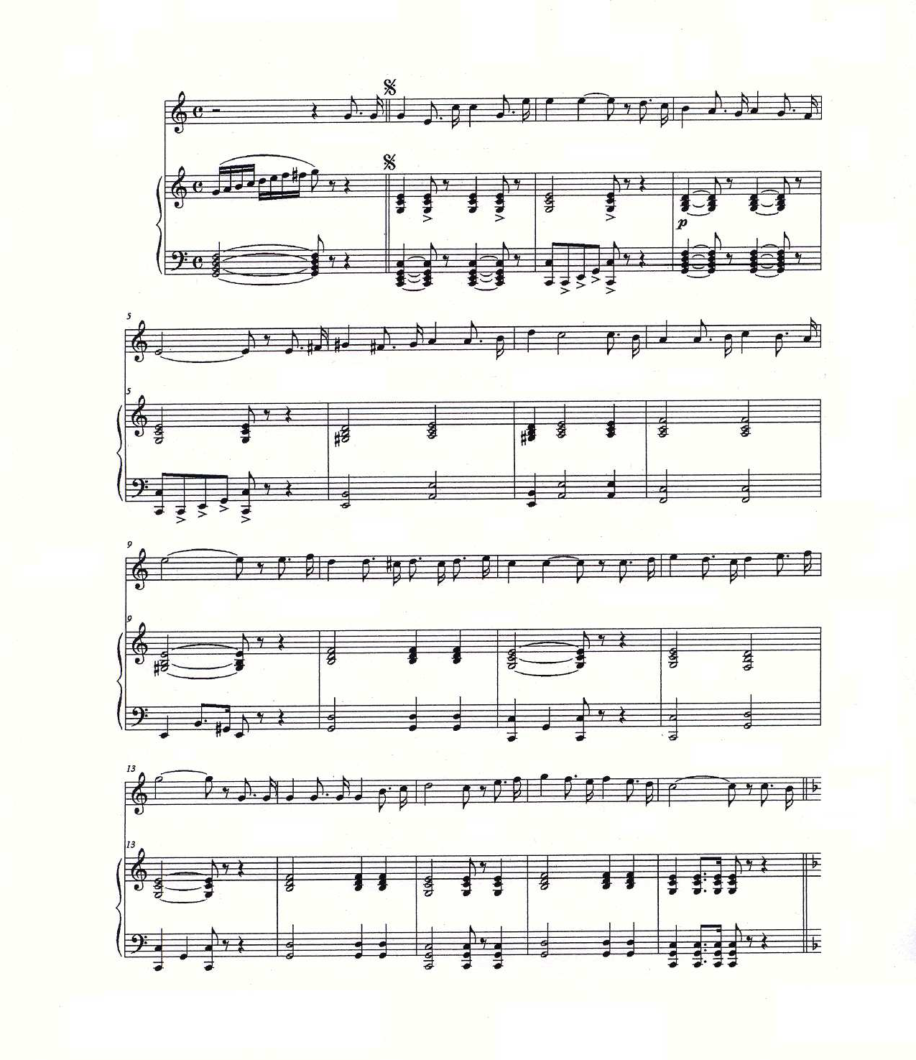

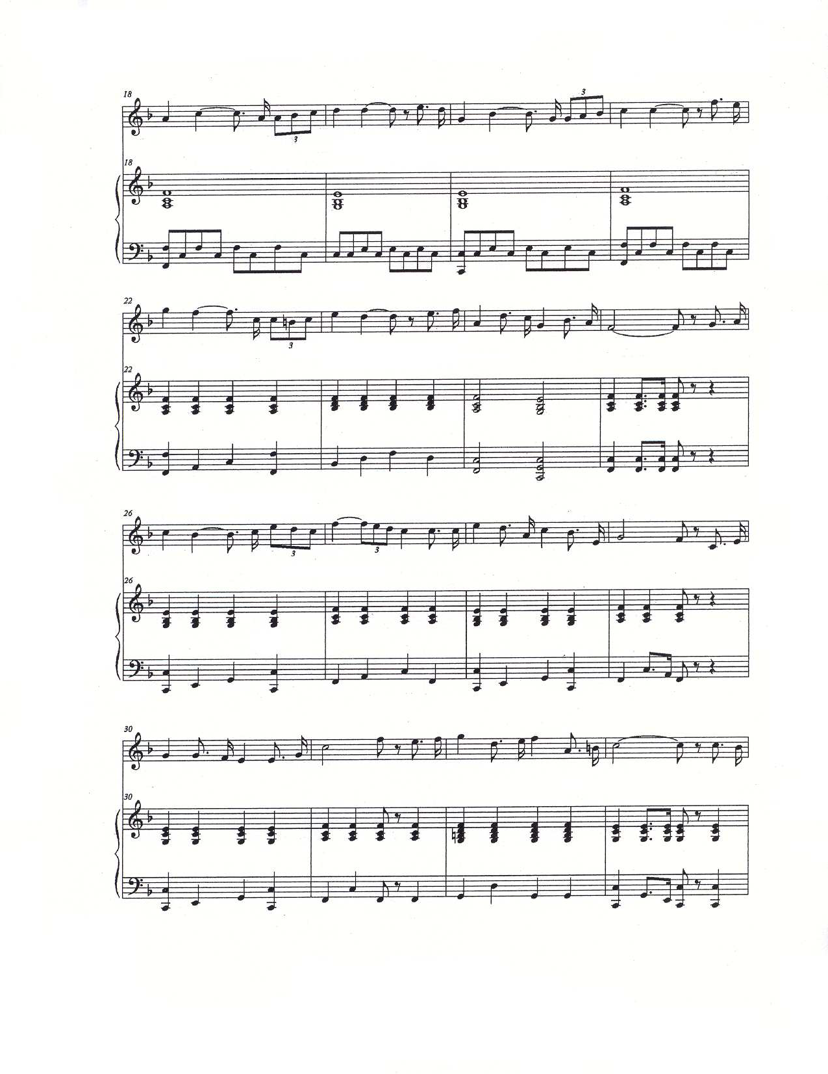

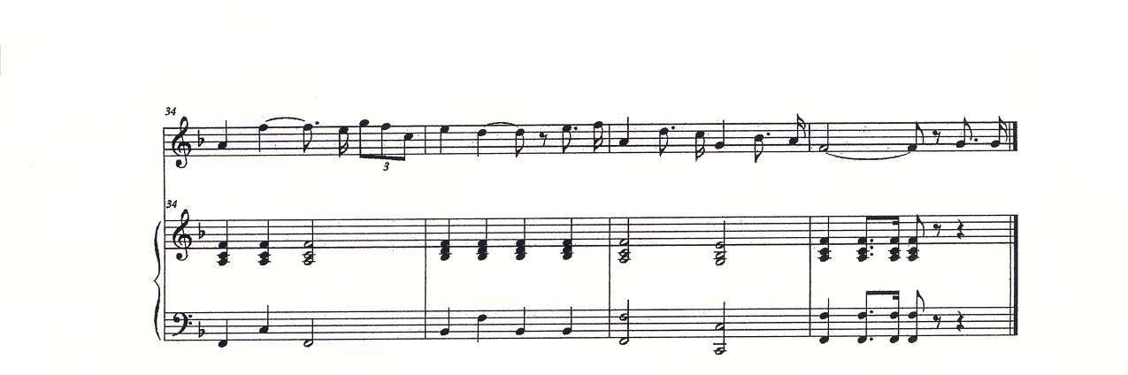

Artículo 14.- El canto, ejecución, reproducción y circulación del Himno del Estado, se apegarán a la letra y música de la versión establecida en la presente ley.

Artículo 15.- El canto se iniciará con el coro y luego se irán interpretando una a una las estrofas por su orden, repitiendo al final de cada una de ellas el indicado coro. Es obligatorio que en toda ceremonia cívica se canten, cuando menos, el coro, la primera estrofa y nuevamente el coro.

Artículo 16.- La interpretación del Himno del Estado se hará siempre de manera respetuosa y en un ámbito que permita observar la debida solemnidad.

Artículo 17.- Queda estrictamente prohibido alterar la letra o música del Himno del Estado y ejecutarlo total o parcialmente en composiciones o arreglos que distorsionen su sentido original. Así mismo, se prohíbe cantar o ejecutar el Himno con fines de publicidad comercial o de índole semejante.

Artículo 18.- Los pueblos indígenas que habitan en el Estado podrán ejecutar el Himno Campechano, traducido a la lengua que en cada caso corresponda. Para tales efectos, se faculta al Instituto de Cultura de Campeche para realizar las traducciones correspondientes, las cuales deberán contar con la autorización de las Secretarías de Gobierno y de Educación, Cultura y Deporte.

Artículo 19.- Todas las ediciones o reproducciones del Escudo e Himno del Estado requerirán autorización de la Secretaría de Gobierno.

Artículo 20.- Los espectáculos de teatro y cine, así como programas de radio y televisión, que versen sobre el Himno del Estado y sus autores, o que contengan motivos de aquél, necesitarán de la aprobación de la Secretaría de Gobierno.

Artículo 21.- Las estaciones de radio y de televisión podrán transmitir el Himno del Estado íntegra o fragmentariamente, previa autorización de la Secretaría de Gobierno, excepto cuando se trate de la transmisión de ceremonias oficiales.

Artículo 22.- La demostración de respeto al Escudo e Himno del Estado se hará en posición de firme, con la cabeza descubierta.

Artículo 23.- Es obligatoria la enseñanza del Himno del Estado en todos los planteles de educación básica del Sistema Educativo Estatal.

Artículo 24.- Cada año la Secretaría de Educación, Cultura y Deporte, en coordinación con la Secretaría de Gobierno, convocará a un concurso de coros infantiles sobre la interpretación del Himno del Estado, donde participen los alumnos de enseñanza primaria y secundaria del Sistema Educativo Estatal.

Artículo 25.- Cuando en una ceremonia de carácter oficial deban tocarse el Himno Nacional y el Himno del Estado, se ejecutará el Nacional en primer lugar.

Artículo 26.- El día 1 de octubre se establece solemnemente como Día del Escudo e Himno Campechanos. En este día se deberán transmitir programas especiales de radio y televisión, destinados a difundir la historia y significación de ambos símbolos e izar, con los honores correspondientes, un lienzo blanco o un estandarte con la reproducción del Escudo en los edificios públicos, estatales y municipales, sin detrimento del izamiento de la Bandera Nacional. Corresponde al Gobernador del Estado determinar los demás días en que también deban izarse ese lienzo o estandarte.

Artículo 27.- Las autoridades estatales y municipales deberán promover, en el ámbito de sus respectivas esferas de competencia, el culto al Escudo e Himno del Estado.

Artículo 28.- La Secretaría de Educación, Cultura y Deporte, en coordinación con la Secretaría de Gobierno, dictará las medidas que sean necesarias para que, en todas las instituciones del Sistema Educativo Estatal, se profundice en la enseñanza y significación del Escudo e Himno del Estado.

Artículo 29.- Compete a la Secretaría de Gobierno vigilar el cumplimiento de esta ley; en esa función serán sus auxiliares todas las autoridades estatales y municipales. Queda a cargo de las autoridades educativas vigilar su cumplimiento en los planteles educativos.

Artículo 30.- Las contravenciones a la presente ley se castigarán, según su gravedad y la condición del infractor, con multa hasta por el equivalente a quinientas veces el salario mínimo general diario vigente en el Estado al momento de cometerse la infracción, o con arresto administrativo hasta por treinta y seis horas.

Artículo 31.- Si la infracción se comete con fines de lucro, la multa se impondrá por el monto mayor señalado en el artículo anterior con más el monto del lucro obtenido.

Artículo 32.- Procederá la sanción de decomiso de los artículos que reproduzcan el Escudo e Himno del Estado sin la correspondiente autorización de la Secretaría de Gobierno, o que no se apegue la reproducción a las características señaladas en esta ley.

Artículo 33.- Los accesorios en que se reproduzcan, para efectos comerciales, el Escudo o el Himno del Estado, deberán cumplir con los requisitos que determina este ordenamiento y quien los elabore deberá contar con la previa autorización de la Secretaría de Gobierno y cubrir los derechos que establezca la legislación hacendaria del Estado.

TRANSITORIOS

Primero.- El presente decreto entrará en vigor al día siguiente de su publicación en el Periódico Oficial del Estado.

Segundo.- Se abroga el decreto número 30, de fecha 29 de diciembre de 1962, de la XLIV Legislatura del Estado y se derogan todas las disposiciones legales y reglamentarias en lo que se opongan al contenido del presente decreto.

Tercero.- Con la solemnidad debida, los CC. Diputado Presidente de la Gran Comisión del Congreso del Estado, Gobernador Constitucional del Estado y Magistrado Presidente del H. Tribunal Superior de Justicia del Estado, firmarán y depositarán para su guarda en el Archivo General del Estado una copia en pergamino del presente decreto.

Cuarto.- En Bando Solemne que encabezarán, en la Ciudad de San Francisco de Campeche, los servidores públicos mencionados en el transitorio anterior en unión del C.

Presidente del H. Ayuntamiento del Municipio de Campeche, y, en las demás cabeceras de los Municipios del Estado, los Presidentes de sus respectivos HH. Ayuntamientos, se hará de conocimiento general el presente decreto, fijando una copia del mismo en las carteleras públicas ya existentes o en las que se coloquen para ese propósito.

Dado en el Salón de Sesiones del Palacio Legislativo, en la ciudad de San Francisco de Campeche, Campeche, a los dieciséis días del mes de octubre del año dos mil ocho. C. María del Carmen Pérez López, Diputada Presidenta.- C. Giacomina María Merino Capelline, Diputada Secretaría.- C. María de los Ángeles López Paat, Diputada Secretaría.- Rúbricas.

En cumplimiento de lo dispuesto por los artículos 48, 49 y 71 fracción XVIII de la Constitución Política del Estado, lo sanciono, mando se imprima, publique y circule para su debida observancia.

Dado en el Palacio de Gobierno del Estado, en San Francisco de Campeche, Campeche, a los veintiocho días del mes de octubre del año dos mil ocho.- EL GOBERNADOR CONSTITUCIONAL DEL ESTADO, C.P. JORGE CARLOS HURTADO VALDEZ.- EL SECRETARIO DE GOBIERNO, M. en D. RICARDO MEDINA FARFAN.- Rúbricas.

EXPEDIDA POR DECRETO NUM. 180 P.O. NO. 4160 DE FECHA 12 DE NOVIEMBRE DE 2008. LIX LEGISLATURA.

